СКМ-ЗП-РУ-04/01
Бр. 19-ххх/1
Датум: 24.10.2024
Скопје
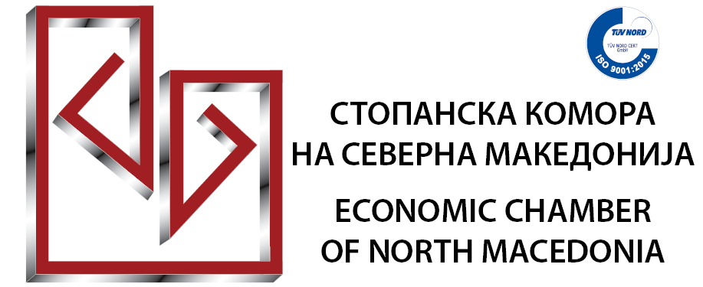
Еднодневна обука на тема:
УПРАВУВАЊЕ СО УЧИНОКОТ – АЛАТКИ ЗА ПОТТИКНУВАЊЕ РЕЗУЛТАТИ
14 ноември 2024 година (четврток)
09:00 – 16:30 часот
сала 4, 5-ти кат Стопанска комора на Северна Македонија

Кога зборуваме за управување со учинокот зборуваме за управување со резултатите од работата на секој вработен, преку поставување јасни индикатори и цели кои треба да се постигнат. Факт е дека без поставени очекувања и цели, ангажманот на вработените често е прашање на “добра волја” – да работат колку можат или колку што сметаат дека е доволно. Со ова, се доведува во прашање долгорочниот развој на компанијата и секако нивото на успех кое може да се постигне.
Велат дека најдобар начин да се предвиди иднината е истата да се планира. Ова се покажа како особено важно во услови на светска пандемија, кога компаниите беа соочени со потреба да носат брзи одлуки за прилагодување кон новите услови на работа. Оние компании кои имаа поставено системи за управување со учинокот како секојдневен начин на работа, брзо можеа да ги ревидираат индикаторите за учинокот, не само како бројки, туку како нов пристап кон извршување на задачите. Системот за управување со учинок може да биде поврзан со системот на плати и бенефиции, како и со развојот на вработените преку рамката на клучни компетенции. Овие процеси овозможуваат стабилност и раст на секој бизнис.
Со намера овој концепт да се доближи до компаниите во земјата, Стопанската комора на Македонија на 14 ноември 2024 година организира обука на тема:„УПРАВУВАЊЕ СО УЧИНОКОТ – АЛАТКИ ЗА ПОТТИКНУВАЊЕ РЕЗУЛТАТИ“ која ќе се фокусира на оваа важна тема за обезбедување стабилен развој на секоја организација.
За кого е наменета обуката:
Обуката е наменета за сопственици, претставници на бизнис-заедницата од врвен менаџмент, менаџери од среден менаџмент, менаџери на човечки ресурси и други професионалци во оваа област.
Придобивки од обуката:
- Разбирање на релацијата на системот за Управување со учинокот со долгорочниот раст на компанијата – основа за поттикнување резултати
- Запознавање со принципите на развој на ваков систем кој одговара на стадиумот на развој и потребите на организацијата
- Стекнување информација за начинот на дефинирање и користење на клучни индикатори за учинок KPIs, како дел од системот за управување со учинокот

ПРОГРАМА:

Сесија 1
- Претставување на тренерот и учесниците – Едно нешто што ми се допаѓа / почитувам кај новите генерации на работното место?
- Вовед – Што подразбира управување со учинок
- ШТО и КАКО во системот за управување учинок
- Основи на системот за управување со учинок

Сесија 2
- 5 Клучни компоненти на системот за управување со учинок
- Управување и мерење на учинокот
- Клучни придобивки
- Елементи на системот за управување со учинок

Сесија 3
- Клучни индикатори за учинок – дефинирање на јасни, мерливи и остварливи цели (Key Performance Indicators-KPI)
- Процес на поставување KPI, Каталог на индикатори и ниво на исполнување (таргети)

Сесија 4
- Од Концепт до Реалност: 5 чекори на поставување на Системот за управување со учинокот и 5 најчести пречки
- Дефинирање на компетенции
- Мерење на учинокот

Предавач:

Биљана Велевска раководи со Самеримпекс Импулси од 2000 година. Има огромно искуство во управување со проекти, консултантство за менџмент и организациски развој, анализи и дијагностика на постоечките вработени и најдобри решенија за управување на човечките ресурси, развивање на системи за управување со учинок и развивање и реализација на обуки за менаџмент и меки вештини. Во обуките пренесува реални искуства од проекти спроведени во интернационални и локални компании. Биљана е магистар по Европски менаџмент (Europa Institute во Германија) и сертифициран менаџмент консултант - СМС. Поседува сертификати за тренер на обучувачи и коучинг од интернационални сертификациски програми, со кои овозможува компаниите да ги најдат најдобрите решенија за деловен раст и развој. Од 2020 е меѓународно сертифициран консултант за Управување со учинокот (KPI Professional) на KPI Institute од Австралија.
За сите учесници на обуката ќе биде обезбедено:
- работни материјали во електронска верзија;
- ручек и освежување
- сертификат за учество на обуката.
Сите заинтересирани за учество да се пријават најдоцна до 8 ноември 2024 година.

